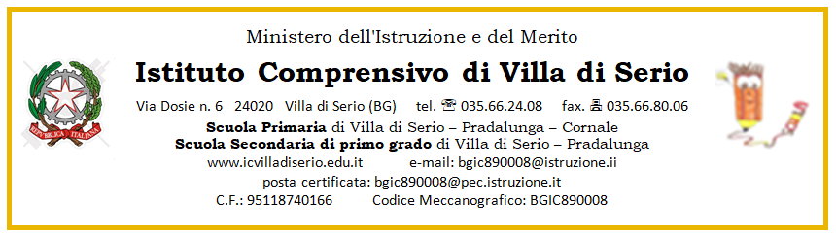
Modello – AUTOCERTIFICAZIONE

AL DIRIGENTE SCOLASTICO
DELL’ISTITUTO COMPRENSIVO DI VILLA DI SERIO

DICHIARAZIONE SOSTITUTIVA DI CERTIFICAZIONE
(art.46 D.P.R. 445 del 28/12/2000)

Il/La sottoscritto/a _______________________________________________________________ ,
in servizio presso codesto Istituto nel plesso di ________________________________________ ,
nel corrente A.S., con contratto a TI / TD, in qualità di:

DOCENTE ATA
consapevole che in caso di falsa dichiarazione verranno applicate le sanzioni previste dal codice penale , che comporta inoltre la decadenza dal beneficio ottenuto sulla base della dichiarazione non veritiera
DICHIARA

di aver usufruito
di voler usufruire

di _____ giorno/i di permesso retribuito dal ________ al ________ per i seguenti motivi:

_____________________________________________________________________________________________________________________________________________________________________________________________________________________________________________

Villa di Serio, lì _____________ IL/LA DICHIARANTE

